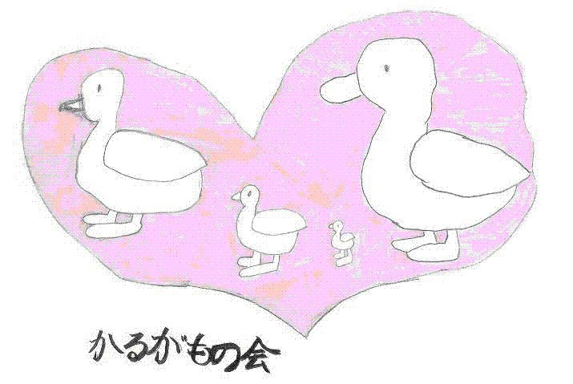
目の不自由な人たちに対してのサポートの仕方

かるがもの会 ホームページ作成班

このページには、
「目の見えない人（全盲）／
見えにくい人（弱視） ＝ 視覚障害者」
に対しての
『サポート（手引き）方法』
について、会員の方々とホームページ作成班が、自らの実体験を元に
「視覚障害者に対しての理解を深めてもらいたい」
と考え、作成させていただきましたので、ご一読いただければ幸いです。

※ ※ お願い ※ ※
以下のサポートの仕方を知らない視覚障碍者の方もいます。
その場合は、教えてあげてください。
● 手助けの一例

◎ 周囲の環境を伝える手助け
・ 周辺の環境、会場の正面位置や大きさ、人々の人数や様子など、具体的な説明は、可能な範囲で大丈夫。
・ 特に講演会など、部屋のどの位置に話し手がいるのか
簡単に教えてください。
・ 近くにある物は「クロックポジション」といって、
「３時 ＝ 右」「１２時 ＝ 上（または「奥」）」というように
“ 時計の文字盤 ”を思い浮かべながら説明していただけると、
置かれている物の位置関係を頭でイメージすることができます。

【クロックポジションとは…？】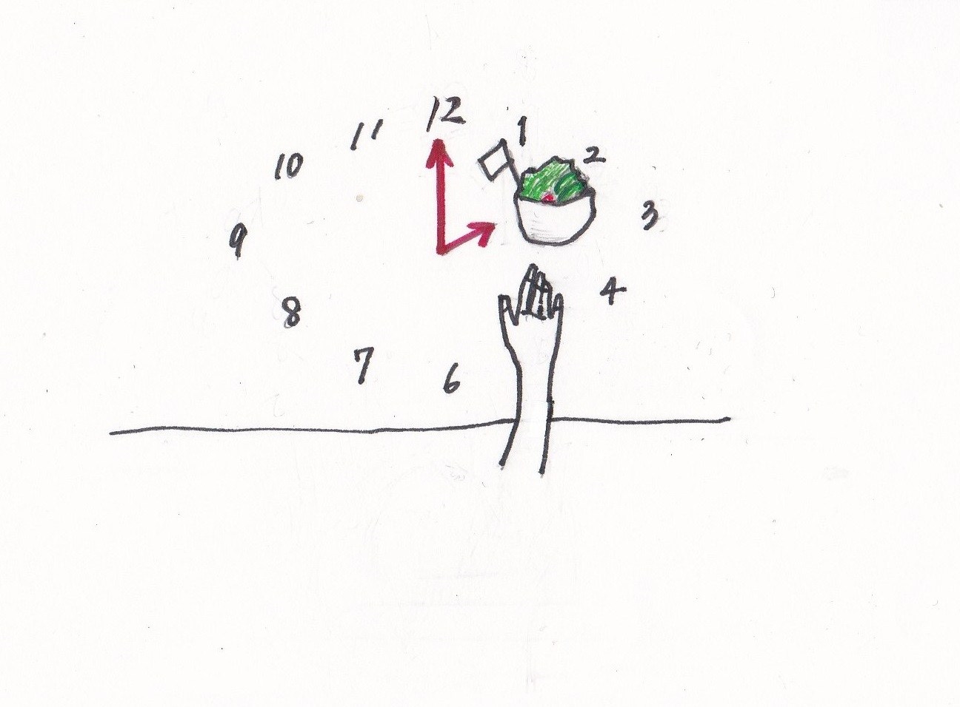

クロックポジションについて詳しくは以下をご覧ください。

視覚障害者をどうサポートする？ | 全国ユニバーサルサービス連絡協議会
http://universalservice.jp/howtoud/sikaku/
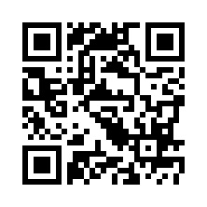

◎ 読み書きの手助け
・ 本人の依頼に答えて、代筆、代読してください。
・ 単独でパソコンや携帯などを用いて読み書きできる人へは、
誤字やレイアウトなどの確認をしてください。
・ 書類の代筆をする際、書類の名称を伝えてください
（書類の先頭に書いてある名前（「○○申請書」「△△願い」等））
・ 個人情報を代筆する場合、各情報を転記する際には
「お名前を書きます」「住所を書きます」等を伝えてください。
・ 記入用紙に但し書きや説明などがある際は、代読もお願いします。

◎ 移動、歩行の手助け（ ガイドヘルプ）
基本姿勢での誘導：
・ 視覚障害者はガイド者の自然にたらした肘の上を持って歩きます。
ガイドしてくださる方は、本人から申し出があった箇所（上腕や肩等）を
持たせていただけると安心して歩くことができます。
その際、ガイドしてくださる方も正面を向いて歩いてください。
・ 座席（椅子・机）への誘導：
視覚障碍者の手を背もたれや机に触れさせ位置を確認できれば、
自分で座ることができます。
・ エスカレーターでの昇降の誘導：
エスカレーターが昇りか降りかを説明し、視覚障碍者の手を手すりに
触れさせれば、自分で白杖を一段前のステップに乗せ降り位置を確認できます。
・ 電車の隙間や溝をまたぐ際の誘導：
隙間や溝の前で止まり、白杖で溝の幅を視覚障碍者に確認してもらい、
声をかけて一緒にまたぎます。
・ トイレへの誘導：
ガイド社が同性の場合は、便座やトイレットペーパー、流すボタン
（またはレバー等）の位置を教えてください。
異性の場合は、多目的トイレを利用するか、同性の方に
誘導を依頼してください。
・ 車の乗車口への誘導：
視覚障碍者の手を車のドアに触れさせれば、自分でドアを開け、
シートの位置や車の屋根を確認し、乗ることができます。

＊ この他にも、
・ 狭い場所（一人しか通れない場所など）での誘導：
・ 段差（階段）昇降の誘導：

など、いろんな場所・シーンでの誘導方法があります。
詳しくは以下をご覧ください。

視覚に障害がある人のサポート - 神奈川県ホームページ
http://www.pref.kanagawa.jp/cnt/f5075/p15105.html
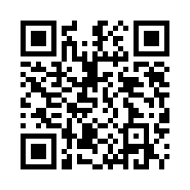

以下のサイトには、バリアフリーの標語や視覚障碍者の他に聴覚障害、
肢体不自由、内部障害などの方へのサポートの仕方が記載されています。
ご興味のある方はご覧ください。

今、街かどで ～身体の不自由な人たちとのふれあい～
- 神奈川県ホームページ
http://www.pref.kanagawa.jp/cnt/f5075/
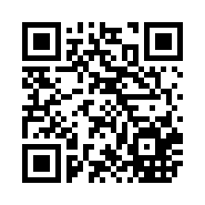

↓のYouTubeでは、
補助犬（盲導犬・聴導犬・介助犬）たちの仕事の様子や、
それぞれの障害者が困る事を動画で紹介されていますので、
よろしければご覧ください。

NPO法人 日本補助犬情報センター
「補助犬ができること、あなたにできること」
https://www.youtube.com/watch?v=lamV4GTjVNk&feature=youtu.be
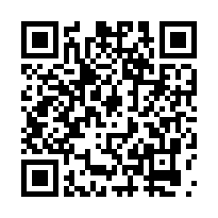

☆ かるがもの会ホームページ
http://karugamo.lifejp.net/
